
บันทึกข้อความ

ส่วนราชการ สำนักปลัด องค์การบริหารส่วนตำบลเขามีเกียรติ โทร 074-292135

ที่ สข 74701 / 849 วันที่ 21 ตุลาคม 2568

เรื่อง สรุปผลการดำเนินงานตามโครงการอนุรักษ์พันธุกรรมพืชอันเนื่องมาจากพระราชดำริ สมเด็จพระเทพ
รัตนราชสุดาฯ สยามบรมราชกุมารี (อพ.สธ.)

เรียน นายกองค์การบริหารส่วนตำบลเขามีเกียรติ

ตามที่ สำนักปลัด องค์การบริหารส่วนตำบลเขามีเกียรติ ได้จัดทำโครงการอนุรักษ์พันธุกรรมพืชอันเนื่องมาจากพระราชดำริสมเด็จพระเทพรัตนราชสุดาฯ สยามบรมราชกุมารี (อพ.สธ.) โดยมีวัตถุประสงค์ ดังนี้
- เพื่อให้ประชาชนได้เข้าใจ และเห็นความสำคัญของพันธุกรรมพืช และทรัพยากรธรรมชาติ
- เพื่อให้เกิดกระบวนการร่วมคิด ร่วมปฏิบัติ จนเกิดประโยชน์ถึงมหาชนชาวไทย
- เพื่อให้มีระบบข้อมูลพันธุกรรมพืชและทรัพยากร สื่อถึงกันได้ทั่วประเทศ

ทั้งนี้กลุ่มเป้าหมาย ได้แก่ ประชาชนทั้ง 5 หมู่บ้าน ในการร่วมอนุรักษ์พันธุกรรมพืช และจัดทำฐานข้อมูลในพื้นที่ ซึ่งมีวิธีดำเนินการทั้งหมด 3 กรอบ 8 กิจกรรม ดังนี้
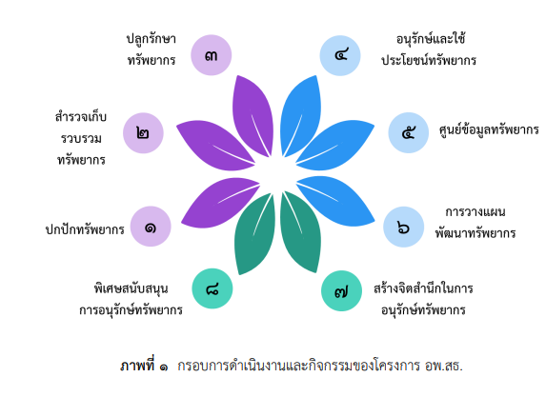

กรอบที่ 1 กรอบการเรียนรู้ทรัพยากร ประกอบด้วย 3 กิจกรรม ได้แก่
- กิจกรรมที่ 1 กิจกรรมปกปักทรัพยากร กิจกรรมดังกล่าวได้ดำเนินการ คือ มีการให้ความรู้กับเด็ก เยาวชน ประชาชน เกี่ยวกับทรัพยากรป่าไม้ หรือพันธุ์ไม้ต่าง ๆ ที่หายาก ซึ่งองค์การบริหารส่วนตำบลเขามีเกียรติได้จัดเป็น กิจกรรมสำรวจพื้นที่ป่าไม้ในเขตพื้นที่ หมู่ที่ 5 บ้านเขามีเกียรติ ซึ่งเป็นพันธุ์ไม้ที่หายาก มีเหลือน้อย ได้แก่ ต้นหลุมพอ ต้นตะเคียน ต้นพลา และต้นยอ ฯลฯ และได้สำรวจพื้นที่หมู่ที่ 5 ร่วมกับกองกำกับการ9 กองบังคับการฝึกพิเศษ กองบัญชาการตำรวจตระเวนชายแดน ทางองค์การบริหารส่วนตำบลเขามีเกียรติ จึงได้จัดทำประวัติและข้อมูลต่าง ๆ เกี่ยวกับต้นไม้ โดยทำเป็นชื่อและคิวอาร์โค้ดไว้สำหรับให้เป็นแหล่งศึกษา ค้นคว้าเกี่ยวกับพันธุ์ไม้หายากดังกล่าว
- กิจกรรมที่ 2 กิจกรรมสำรวจเก็บรวบรวมทรัพยากร กิจกรรมนี้ ได้ดำเนินการสำรวจ ลงพื้นที่ตามหมู่บ้าน โดยเริ่มจากการแต่งตั้งคณะกรรมการเพื่อดำเนินงานตามโครงการดังกล่าว และให้แต่ละหมู่บ้านร่วมมือกันสำรวจในหมู่บ้านของตนเองว่ามีทรัพยากรใดสมควรได้รับการอนุรักษ์ เพื่อให้ลูกหลานได้เรียนรู้ต่อไปในอนาคต ซึ่งเมื่อมีการประชาสัมพันธ์ ทางเจ้าหน้าที่และผู้นำท้องถิ่น ได้ลงพื้นที่เพื่อสำรวจ เก็บข้อมูลจากปราชญ์ชาวบ้าน เพื่อนำไปจัดทำเป็นศูนย์ข้อมูลของทรัพยากรดังกล่าวต่อไป
- กิจกรรมที่ 3 กิจกรรมปลูกรักษาทรัพยากร กิจกรรมนี้ ทางองค์การบริหารส่วนตำบลเขามีเกียรติได้จัดกิจกรรมปลูกต้นไม้เพื่อสร้างแหล่งพื้นที่สีเขียวให้กับตำบลเขามีเกียรติ ซึ่งพันธุ์ไม้ที่ปลูกมีทั้งไม้ดอกและไม้ประดับ ในหมู่ที่ 2 บ้านวังปริง และจัดทำสวนสมุนไพรเฉลิมพระเกียรติ เพื่ออนุรักษ์พันธุ์ไม้สมุนไพรที่มีในท้องถิ่น และรวบรวมพันธุ์สมุนไพรต่างถิ่นเพื่อเป็นแหล่งเรียนรู้ในพื้นที่ และพร้อมขยายพันธุ์นำไปใช้ประโยชน์ต่อไป

กรอบที่ 2 กรอบการใช้ประโยชน์ ประกอบด้วย 3 กิจกรรม ได้แก่
- กิจกรรมที่ 4 กิจกรรมอนุรักษ์และใช้ประโยชน์ทรัพยากร กิจกรรมนี้เป็นการดำเนินการร่วมกับผู้นำในท้องถิ่น เนื่องจากต้องมีการสำรวจพื้นที่ที่มีพันธุ์ไม้ ควรแก่การอนุรักษ์ ซึ่งเมื่อทางองค์การบริหารส่วนตำบลเขามีเกียรติลงสำรวจ พบว่ามีแหล่งพันธุ์ไม้ที่ควรแก่การอนุรักษ์ จึงได้จัดทำป้ายชื่อต้นไม้ พร้อมคิวอาร์โค้ดในการเผยแพร่ความรู้ทั้งข้อมูลทั่วไปของต้นไม้ วิธีขยายพันธุ์ และการนำไปใช้ประโยชน์ให้กับเด็ก เยาวชน และประชาชนในพื้นที่ รวมถึงพื้นที่ข้างเคียง
- กิจกรรมที่ 5 กิจกรรมศูนย์ข้อมูลทรัพยากร กิจกรรมดังกล่าว ทางองค์การบริหารส่วนตำบลเขามีเกียรติได้รวบรวมข้อมูลพันธุ์ไม้ที่หายาก เก็บข้อมูลเกี่ยวกับต้นไม้ หรือพันธุ์ไม้นั้น ๆ ไว้ เพื่อนำไปเผยแพร่แก่ผู้ที่สนใจต่อไป โดยการทำคิวอาร์โค้ดในการให้ความรู้กับผู้ที่สนใจต่อไป พร้อมเผยแพร่ข้อมูลของพันธุ์ไม้ในพื้นที่ผ่านwebsite ขององค์การบริหารส่วนตำบล
- กิจกรรมที่ 6 กิจกรรมวางแผนพัฒนาทรัพยากร กิจกรรมดังกล่าว ทางองค์การบริหารส่วนตำบลเขามีเกียรติได้แต่งตั้งคณะกรรมการดำเนินโครงการอนุรักษ์พันธุกรรมพืชอันเนื่องมาจากพระราชดำริสมเด็จพระเทพรัตนราชสุดาฯ สยามบรมราชกุมารี (อพ.สธ.) โดยมีหน้าที่วางแผนเพื่อพัฒนาการอนุรักษ์ทรัพยากรธรรมชาติในพื้นที่ตำบลเขามีเกียรติ ให้เป็นไปอย่างมีประสิทธิภาพ ซึ่งกิจกรรมดังกล่าวต้องทำอย่างต่อเนื่อง

กรอบที่ 3 กรอบการสร้างจิตสำนึก ประกอบด้วย 2 กิจกรรม ได้แก่
- กิจกรรมที่ 7 กิจกรรมสร้างจิตสำนึกในการอนุรักษ์ทรัพยากร กิจกรรมนี้ ทางองค์การบริหารส่วนตำบลเขามีเกียรติ ได้ให้ความรู้แก่ประชาชน และเยาวชน เพื่อให้ตระหนักถึงความสำคัญของพันธุ์ไม้แต่ละชนิด ซึ่งหายาก โดยจัดเป็นกิจกรรมให้เห็นเป็นรูปธรรม รวมถึงพาไปลงพื้นที่ให้เห็นของจริง ซึ่งสามารถสร้างแรงกระตุ้นได้ดีกว่าเรียนในห้องเรียน ทำให้เด็กและประชาชนได้รู้ว่าธรรมชาติมีความงดงาม เราต้องรู้จักหวงแหนและอนุรักษ์ให้คงอยู่ต่อไปชั่วลูกชั่วหลาน
- กิจกรรมที่ 8 กิจกรรมพิเศษสนับสนุนการอนุรักษ์ทรัพยากร กิจกรรมดังกล่าวมีการเชิญปราชญ์ชาวบ้านที่มีความรู้ในเรื่องของพันธุ์ไม้ต่าง ๆ มาให้ความรู้กับประชาชนและนักเรียน รวมถึงร่วมกับเกษตรอำเภอสะเดา ในการให้ความรู้เกี่ยวกับพันธุ์ไม้ต่าง ๆ ด้วย และการหาแหล่งปลูกต้นไม้เพื่อขยายพื้นที่สีเขียวให้กับตำบลเขามีเกียรติต่อไป
ซึ่งจากการดำเนินการโครงการดังกล่าว มีประชาชนและนักเรียนสนใจที่จะศึกษาหาความรู้ และมีแนวความคิดที่จะต่อยอดในการปลูกต้นไม้ โดยการหาพันธุ์ไม้ต่าง ๆ ที่หายาก ซึ่งเกษตรอำเภอสะเดา จะเป็นผู้ดำเนินการหาพันธุ์ไม้ให้ด้วยอีกหนึ่งทาง และปราชญ์ชาวบ้านจะเป็นผู้เพาะพันธุ์ไม้เพื่อแจกจ่ายให้กับประชาชนต่อไป ทั้งนี้โครงการดังกล่าวใช้งบประมาณปี พ.ศ. 2568 เป็นเงินจำนวน 4,000.- บาท (-สี่พันบาทถ้วน-) ประกอบกับการดำเนินงานส่วนใหญ่จะเป็นการประสานงานร่วมกับหน่วยงานต่าง ๆ ในพื้นที่และหมู่บ้าน ซึ่งได้ร่วมแรงร่วมใจในการดำเนินกิจกรรมต่าง ๆ ให้สำเร็จลุล่วงไปได้ด้วยดีโดยไม่ต้องใช้งบประมาณขององค์การบริหารส่วนตำบลเขามีเกียรติ

จึงเรียนมาเพื่อโปรดทราบ รายละเอียดการดำเนินโครงการปรากฎตามภาพถ่ายที่แนบมาพร้อมนี้
อุไรวรรณ แก้วหนู
(นางสาวอุไรวรรณ แก้วหนู)
หัวหน้าสำนักปลัด

ความเห็นรองปลัด อบต.ฯ...............................................................................................................................
.........................................................................................................................................................................

พงศ์เพ็ญ จูงศิริ
(นางสาวพงศ์เพ็ญ จูงศิริ)
รองปลัดองค์การบริหารส่วนตำบลเขามีเกียรติ

ความเห็นปลัด อบต.ฯ.......................................................................................................................................
...........................................................................................................................................................................

ไพรินทร์ ปานถาวร
(นางไพรินทร์ ปานถาวร)
ปลัดองค์การบริหารส่วนตำบลเขามีเกียรติ

คำสั่งนายก อบต.ฯ.............................................................................................................................................
............................................................................................................................................................................
ปรีชัย สนิทมัจโร
(นายปรีชัย สนิทมัจโร)
นายกองค์การบริหารส่วนตำบลเขามีเกียรติ

ภาพกิจกรรมที่ 1 กิจกรรมปกปักทรัพยากร

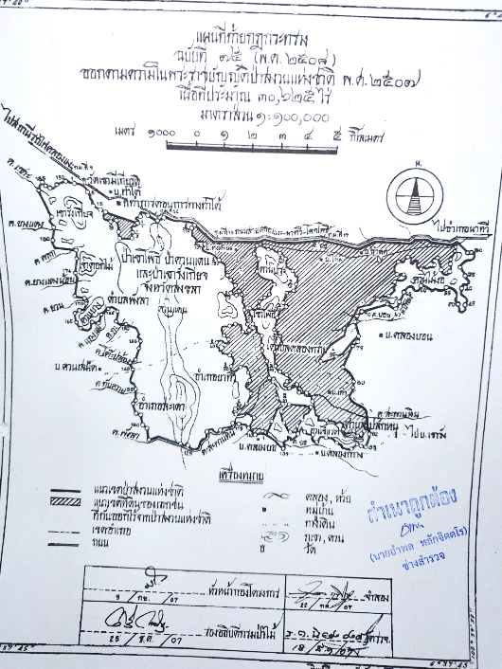
กิจกรรมที่ 2 กิจกรรมสำรวจเก็บรวบรวมทรัพยากร
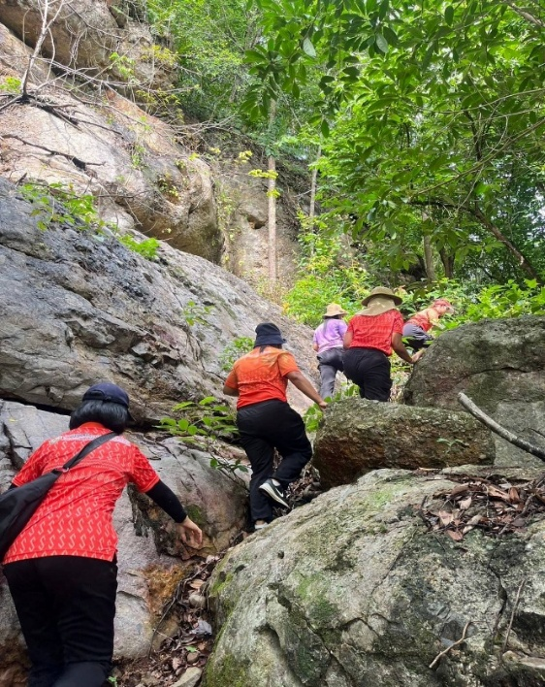

กิจกรรมที่ 3 กิจกรรมปลูกรักษาทรัพยากร
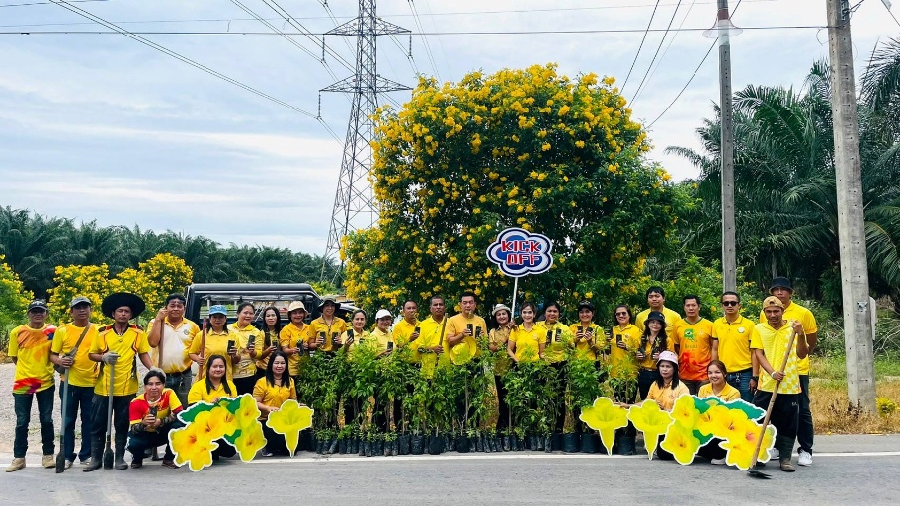

กิจกรรมที่ 4 กิจกรรมอนุรักษ์และใช้ประโยชน์ทรัพยากร
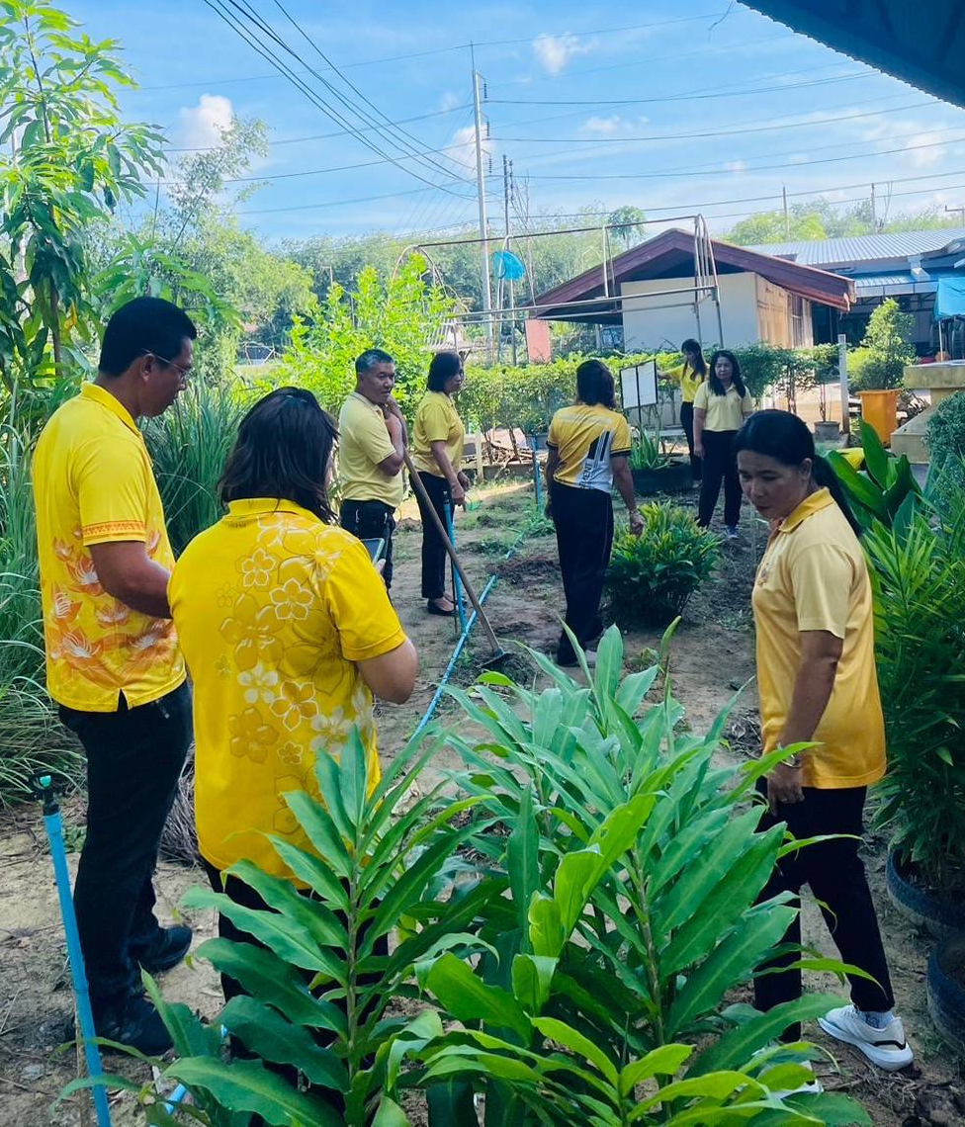
กิจกรรมที่ 5 กิจกรรมศูนย์ข้อมูลทรัพยากร
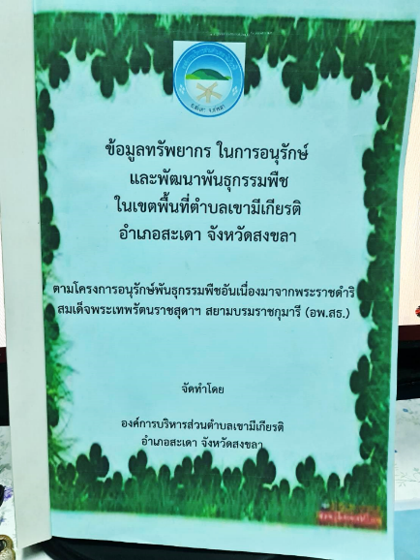

กิจกรรมที่ 7 กิจกรรมสร้างจิตสำนึกในการอนุรักษ์ทรัพยากร
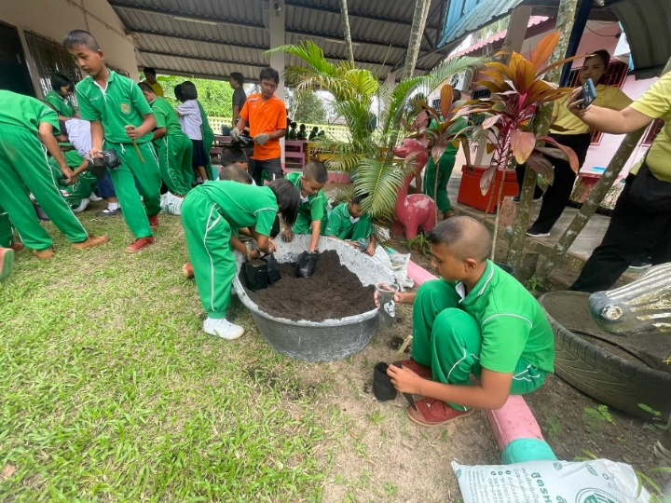
กิจกรรมที่ 8 กิจกรรมพิเศษสนับสนุนการอนุรักษ์ทรัพยากร
